АПРЕЛЬ

Памятная дата военной истории России
В этот день в 1945 году советские войска освободили главный город Словакии— Братиславу от немцко-фашистских захватчиков.

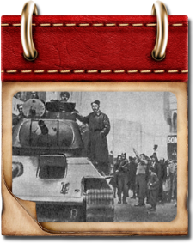

Памятная дата военной истории России
В этот день в 1945 году войска маршала Василевского взяли штурмом город-крепость Кенигсберг — столицу Восточной Пруссии.

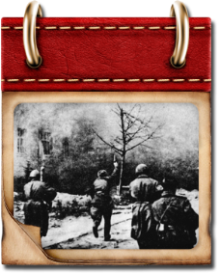

Памятная дата военной истории России
В этот день в 1944 году войска Малиновского освободили Одессу от фашистов.

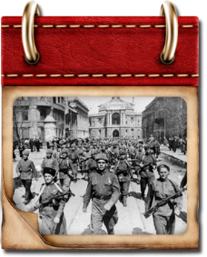

Памятная дата военной истории России
В этот день в 1945 году войсками маршала Толбухина освобождена от немецко-фашистских захватчиков столица Австрии — город Вена.

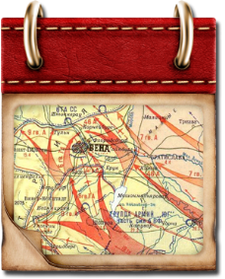

Памятная дата военной истории России
В этот день в 1945 году началась Берлинская стратегическая наступательная операция. Битва за Берлин стала кульминацией Великой Отечественной войны.

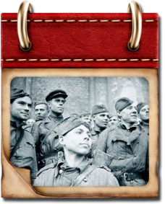

День воинской славы России
В 1242 году (5 апреля) русские воины князя Александра Невского одержали победу над немецкими рыцарями на Чудском озере.

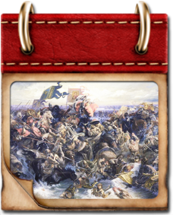

Памятна дата России
День принятия Крыма, Тамани и Кубани в состав Российской империи

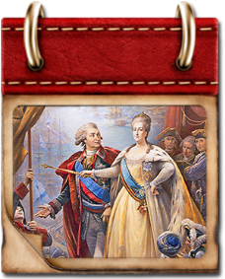

Памятная дата военной истории России
В этот день в 1945 году на Эльбе произошла встреча советских и американских войск. Рукопожатие на Эльбе стало символом братства по оружию стран, вместе сражавшихся с нацистской Германией. Остатки вермахта теперь были расколоты на две части — северную и южную.

